מסמך תכן טכני
MatchMaker – שרת משחקים
פרויקט גמר – קורס תכנות מתקדם ב-Java
שם: מחמוד נאשף ת.ז: 200482198
תיאור פונקציונלי
MatchMaker היא מערכת המאפשרת לשני שחקנים מרוחקים לשחק משחקי לוח (כגון דמקה) זה מול זה דרך הרשת, בזמן אמת. שחקן המעוניין לשחק מודיע לשרת, והשרת משבץ אותו מול שחקן ממתין אחר. כאשר שני השחקנים מחוברים, מתנהל ביניהם מופע משחק שמנוהל במלואו על-ידי השרת.
- המערכת תתמוך ביצירת משתמש חדש וכן בהתחברות.
- המערכת תאפשר לשחקן לבקש להצטרף למשחק. אם קיים שחקן אחר הממתין באותו סוג משחק, השרת ישבץ ביניהם ויפתח מופע משחק. אם אין יריב פנוי, השחקן ימתין בתור עד שיימצא יריב (matchmaking).
- לפני כל שחקן יוצג לוח המשחק, והשרת ינהל את המהלך על-פי חוקי המשחק: יוודא שכל מהלך חוקי, ינהל תורות לסירוגין, ויעדכן את שני הצדדים אחרי כל מהלך.
- סיום המשחק מתרחש כאשר שחקן כלשהו מנצח. השרת מודיע לשני השחקנים על סיום המשחק ועל התוצאה (ניצחון / הפסד / תיקו).
- המשחק יכול להסתיים גם כאשר שחקן פורש או מתנתק. במקרה כזה השרת מודיע לשחקן השני על סיום המשחק ומזכה אותו בניצחון.
- המערכת תתמוך במספר זוגות שחקנים המשחקים בו-זמנית, באופן בלתי תלוי זה בזה.
- המערכת תשמור היסטוריית משחקים ותוצאות, ותחשב דירוג (Rating) לכל שחקן בהתאם לתוצאות.
- המערכת תאפשר לשחקן לשלוח הודעות צ'אט ליריב במהלך המשחק, ולחפש יריב לפי סוג משחק.
- המערכת תתמוך במשתמש שהוא מנהל, שיכול להזין סוגי משחק חדשים, לנהל משתמשים, ולעקוב אחרי מופעי משחק פעילים.
טכנולוגיות
MatchMaker תמומש כמערכת דסקטופ באמצעות JavaFX. התקשורת בין הלקוח לשרת תתבצע בשתי שיטות תקשורת משלימות שנלמדו בקורס, כל אחת מתאימה לאופי שונה של תקשורת:
- RMI – לקריאות פקודה סינכרוניות מהלקוח אל השרת (התחברות, הצטרפות לתור, ביצוע מהלך, שליפת היסטוריה). השרת חושף אובייקטים מרוחקים שהלקוח קורא להם וממתין לתשובה.
- JMS – להודעות אסינכרוניות מהשרת אל הלקוח (נמצא יריב, היריב ביצע מהלך, היריב פרש, המשחק הסתיים). משחק תורות מחייב יכולת “דחיפה” מהשרת ללקוח: יש להעיר את השחקן הממתין ברגע שנמצא יריב, ולעדכן שחקן ברגע שהיריב מבצע מהלך. תור הודעות (queue) לכל שחקן ונושא (topic) לכל מופע משחק מספקים זאת באופן טבעי.
תשתית ה-JMS תמומש באמצעות ברוקר ActiveMQ. לכל מופע משחק נפתח נושא (topic) ייעודי, ששני שחקני המופע נרשמים אליו; הנושא נוצר ברגע השיבוץ ונסגר עם סיום המשחק. כך כל מהלך, הודעת צ'אט ועדכון מצב משודרים לשני השחקנים של אותו מופע בלבד.
התקשורת עם בסיס הנתונים תתבצע באמצעות JDBC, ומסד הנתונים הנבחר הוא MySQL.
המודולים במערכת
- מודול לקוח (שחקן) – מטפל בתצוגה של השחקן: מציג את הלובי, לוח המשחק, היסטוריית המשחקים והפרופיל. מבצע תקשורת עם השרת כדי לשלוח מהלכים ולקבל עדכונים.
- מודול מנהל – מטפל בתצוגה של המנהל: לוח בקרה, ניהול משתמשים, ניהול סוגי משחק ומעקב אחרי מופעים פעילים. מבצע תקשורת עם השרת כדי לשלוף ולנהל מידע.
- מודול שרת – מטפל ביצירת משתמשים והתחברות, בשיבוץ יריבים (matchmaking), בניהול מופעי המשחק (מנוע חוקים, אימות מהלכים, ניהול תורות וזיהוי סיום), בשמירה וטעינה של נתונים מ-db, ובשליחת הודעות אסינכרוניות לשחקנים.
הערה חשובה: לוגיקת המשחק וחוקיו ממומשים בשרת בלבד (שרת מוסמך, authoritative server). הלקוח מצייר את הלוח ושולח מהלך מבוקש, והשרת הוא זה שמאמת אותו, מחיל אותו ומעדכן את שני הצדדים. כך נמנעת רמאות מצד הלקוח, ושני השחקנים תמיד רואים את אותו מצב לוח עקבי.
השכבות במערכת
מודול הלקוח
- שכבת התצוגה – מציגה באמצעות JavaFX את מסכי השחקן, מקבלת מידע להצגה משכבת הלוגיקה, ומעבירה אליה את בקשות השחקן והמהלכים שהוזנו.
- שכבת הלוגיקה – מקבלת מידע מהשרת דרך שכבת התקשורת, מעבדת אותו ומעבירה לשכבת התצוגה, ולהפך מקבלת קלט מהתצוגה ומעבירה לשכבת התקשורת.
- שכבת התקשורת עם השרת – שולחת פקודות לשרת באמצעות RMI, ומאזינה להודעות אסינכרוניות מהשרת כצרכן (consumer) של JMS; מעבירה את שתיהן לשכבת הלוגיקה.
מודול המנהל
- שכבת התצוגה – מציגה באמצעות JavaFX את מסכי המנהל, מקבלת מידע להצגה משכבת הלוגיקה, ומעבירה אליה את בקשות המנהל.
- שכבת הלוגיקה – מקבלת מידע מהשרת דרך שכבת התקשורת, מעבדת אותו ומעבירה לתצוגה, ולהפך.
- שכבת התקשורת עם השרת – מבצעת את התקשורת בפועל מול השרת (RMI ו-JMS) ומעבירה לשכבת הלוגיקה.
מודול השרת
- שכבת התקשורת עם הלקוח/מנהל – מממשת את האובייקטים המרוחקים של RMI ואת יצרני/צרכני ההודעות של JMS; מבצעת את השליחה והקבלה בפועל.
- שכבת הלוגיקה – מטפלת באימות והתחברות, בשיבוץ יריבים, ובמנוע המשחק (אכיפת חוקים, ניהול תורות, חישוב מצב הלוח וזיהוי סיום וניצחון), ובניהול מופעי המשחק הפעילים בו-זמנית.
- שכבת הנתונים – מבצעת שאילתות באמצעות JDBC כדי לשמור נתונים למסד הנתונים ולשלוף ממנו נתונים (שכבת DAO).
טיפול במצבי קצה ועקביות
- שיבוץ אטומי – השיבוץ מתבצע על-ידי רכיב matchmaking יחיד ומסונכרן (synchronized). בתוך טרנזקציה אחת הוא לוקח את השחקן הממתין, יוצר את מופע המשחק ומסיר את שתי הרשומות מהתור. כך נמנע מצב שבו שני תהליכונים משבצים את אותו שחקן פעמיים, ומובטחת תמיכה תקינה בכמה זוגות המשחקים בו-זמנית.
- הרשאות – לפני קבלת מהלך, או רישום ושליחה ל-topic של מופע, השרת מוודא שהשחקן אכן משתתף באותו מופע, ושמבצע המהלך הוא זה שתורו לשחק (לפי CurrentTurnUserID). כך נמנעת צפייה או התערבות במשחקים של אחרים.
- זיהוי ניתוק – מכיוון ש-RMI ו-JMS אינם מתריעים על ניתוק מעצמם, הלקוח קורא מעת לעת למתודת keepAlive בשרת. אם שחקן שותק מעבר לזמן הקצוב, השרת מסיים את המשחק במצב ABANDONED ומזכה את היריב בניצחון.
- פסק זמן ומשחק חוזר – עם חריגה מזמן התור (לפי TurnStartedAt), השרת מסיים את התור אוטומטית. כפתור Rematch יוצר מופע חדש עם אותם שני שחקנים, כאשר סדר התורים מתחלף.
- מעקב מנהל – המנהל נרשם לקריאה בלבד (read-only) ל-topics של המופעים הפעילים, ובכך עוקב אחריהם בזמן אמת ללא יכולת להשפיע על המשחק.

ארכיטקטורת המערכת
התרשים הבא מתאר את שלושת המודולים ואת התקשורת ביניהם. כל מודול לקוח בנוי משלוש שכבות (תצוגה, לוגיקה, תקשורת), השרת בנוי משלוש שכבות (תקשורת, לוגיקה, נתונים), וכל לקוח מתקשר עם השרת בשכבת התקשורת באמצעות RMI ו-JMS. השרת ניגש למסד הנתונים MySQL באמצעות JDBC.
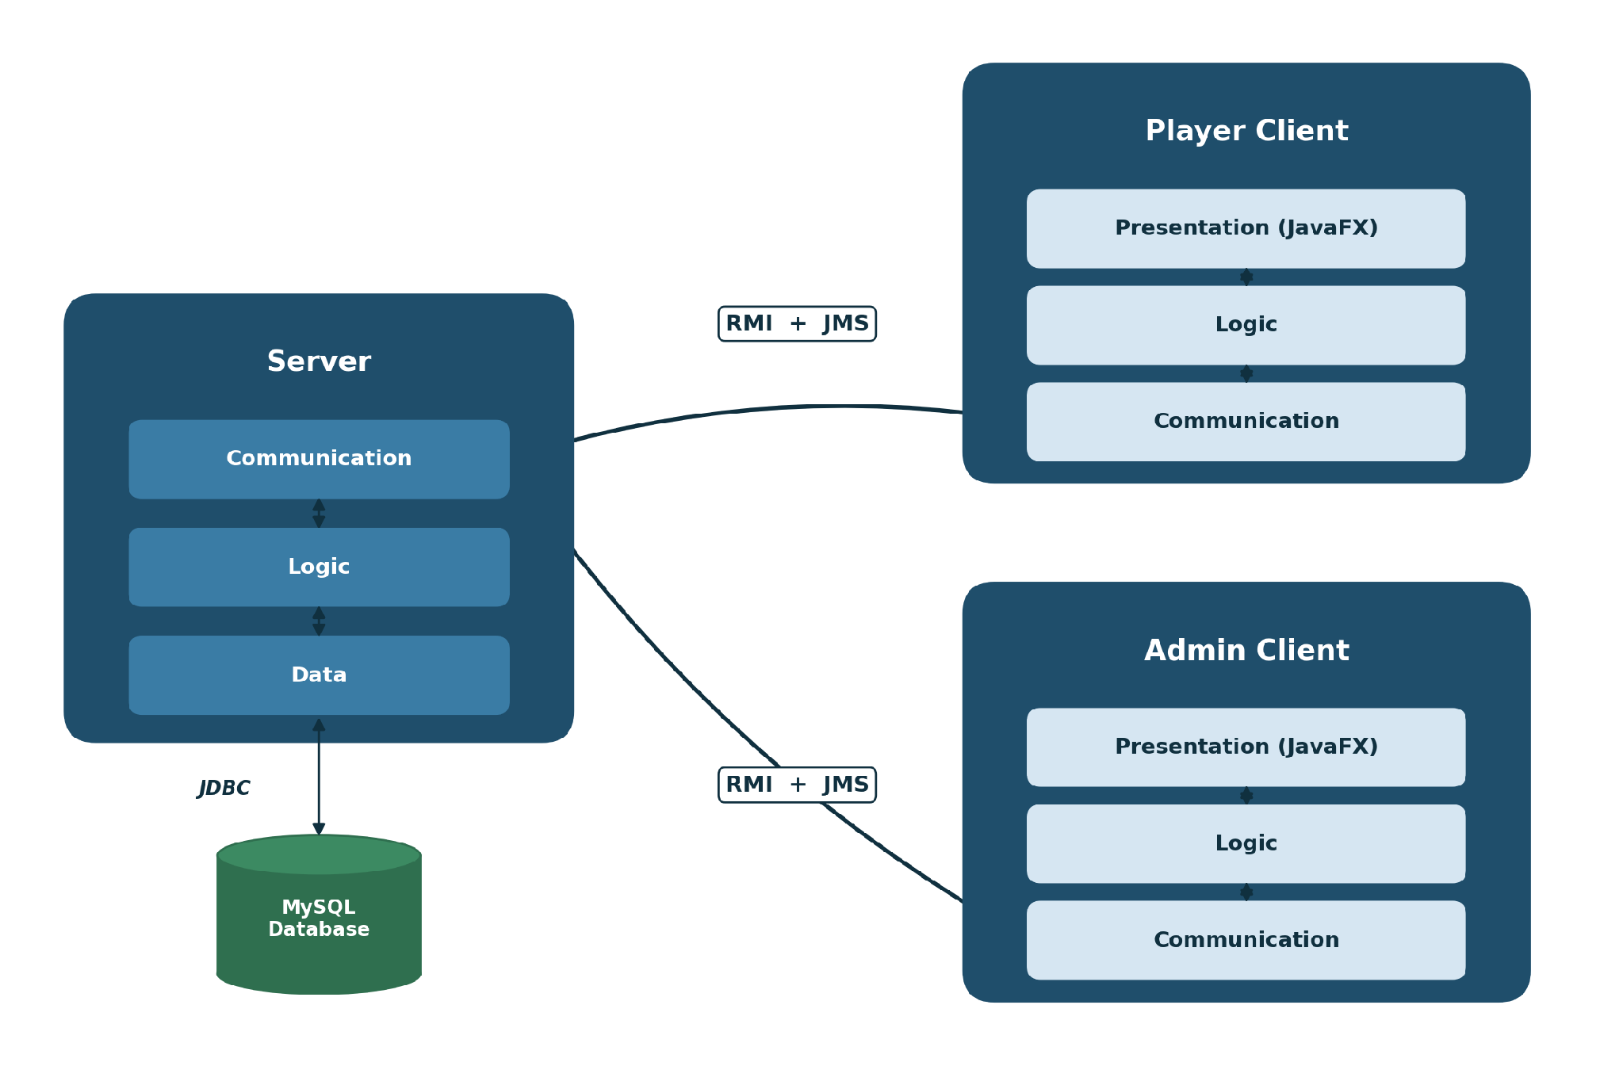
תרשים ארכיטקטורת המערכת

תיאור מסד הנתונים
מסד הנתונים כולל 6 טבלאות:
1. טבלת User – פרטי המשתמשים (שחקנים ומנהלים)
שומרת את פרטי המשתמשים, כולל נתוני התחברות, הרשאת ניהול ונתוני דירוג.
שם השדה | טיפוס | מפתח | תיאור
ID | INT | PK | מזהה ייחודי של המשתמש, מפתח ראשי בטבלה
Username | VARCHAR | Unique | שם המשתמש שבאמצעותו מתחברים, חייב להיות ייחודי
Password | VARCHAR |  | סיסמת המשתמש, נשמרת כ-hash עם salt (לדוגמה bcrypt)
IsAdmin | BOOLEAN |  | שדה בוליאני, האם המשתמש הוא גם מנהל
Wins | INT |  | מספר הניצחונות של השחקן
Losses | INT |  | מספר ההפסדים של השחקן
Draws | INT |  | מספר התיקו של השחקן
Rating | INT |  | דירוג השחקן (ELO), מתעדכן בסיום כל משחק
CreatedAt | DATETIME |  | מועד ההרשמה של המשתמש

2. טבלת GameType – קטלוג סוגי המשחקים הנתמכים
מאפשרת לשרת לנהל בו-זמנית סוגים שונים של משחקים. הוספת סוג משחק חדש מתבצעת על-ידי הוספת רשומה לטבלה זו.
שם השדה | טיפוס | מפתח | תיאור
ID | INT | PK | מזהה ייחודי של סוג המשחק
Name | VARCHAR |  | שם המשחק (לדוגמה Checkers)
Description | TEXT |  | תיאור המשחק וחוקיו
MinPlayers | INT |  | מספר השחקנים המינימלי הנדרש
MaxPlayers | INT |  | מספר השחקנים המקסימלי
BoardRows | INT |  | מספר שורות הלוח
BoardCols | INT |  | מספר עמודות הלוח

3. טבלת GameSession – מופע משחק יחיד בין שני שחקנים
מייצגת משחק בודד: מי משחק, מה מצבו, של מי התור, מצב הלוח הנוכחי ומי המנצח. השדה BoardState הוא המקור הרשמי למצב המשחק החי, ואילו טבלת Move היא יומן מהלכים בלבד (append-only) לצורך שחזור ותיעוד.
שם השדה | טיפוס | מפתח | תיאור
ID | INT | PK | מזהה ייחודי של מופע המשחק
GameTypeID | INT | FK | מצביע ל-GameType, סוג המשחק
Player1ID | INT | FK | מצביע ל-User, השחקן הראשון
Player2ID | INT | FK | מצביע ל-User, השחקן השני
Status | ENUM |  | מצב המופע: ACTIVE / FINISHED / ABANDONED
CurrentTurnUserID | INT | FK | מצביע ל-User, של מי התור כעת
TurnStartedAt | DATETIME |  | מועד תחילת התור הנוכחי (משמש לחישוב פסק הזמן של המהלך)
WinnerID | INT | FK | מצביע ל-User (יכול להיות ריק), המנצח אם המשחק הסתיים
BoardState | TEXT |  | מצב הלוח הנוכחי בייצוג מסודר (serialized) לצורך שחזור וחיבור מחדש
StartTime | DATETIME |  | מועד תחילת המופע
EndTime | DATETIME |  | מועד סיום המופע

4. טבלת Move – תיעוד כל מהלך במופע
שומרת את כל המהלכים שבוצעו במופע לפי סדרם, לצורך אימות, תיעוד ושחזור המשחק.
שם השדה | טיפוס | מפתח | תיאור
ID | INT | PK | מזהה ייחודי של המהלך
SessionID | INT | FK | מצביע ל-GameSession, המופע שבו בוצע המהלך
UserID | INT | FK | מצביע ל-User, השחקן שביצע את המהלך
MoveNumber | INT |  | מספר סידורי של המהלך בתוך המופע
Payload | TEXT |  | תיאור המהלך בפורמט מסודר (JSON). מבנה גמיש המתאר את המהלך המלא, כולל רצף קפיצות ואכילות בדמקה, ומתאים גם לסוגי משחק אחרים
CreatedAt | DATETIME |  | מועד ביצוע המהלך

5. טבלת MatchmakingQueue – תור השחקנים הממתינים לשיבוץ
מנהלת את השחקנים הממתינים ליריב. כאשר נכנס שחקן שני באותו סוג משחק, השרת משבץ ומסיר את שניהם מהתור.
שם השדה | טיפוס | מפתח | תיאור
ID | INT | PK | מזהה ייחודי של רשומת ההמתנה
UserID | INT | FK | מצביע ל-User, השחקן הממתין
GameTypeID | INT | FK | מצביע ל-GameType, סוג המשחק המבוקש
Status | ENUM |  | מצב הרשומה: WAITING / MATCHED / CANCELLED
JoinedAt | DATETIME |  | מועד ההצטרפות לתור (נשמר גם לקביעת סדר השיבוץ)

6. טבלת ChatMessage – הודעות צ'אט במהלך מופע
שומרת את הודעות הצ'אט שהוחלפו בין שני השחקנים במהלך מופע המשחק.
שם השדה | טיפוס | מפתח | תיאור
ID | INT | PK | מזהה ייחודי של ההודעה
SessionID | INT | FK | מצביע ל-GameSession, המופע שאליו שייכת ההודעה
UserID | INT | FK | מצביע ל-User, שולח ההודעה
Content | TEXT |  | תוכן ההודעה
SentAt | DATETIME |  | מועד שליחת ההודעה

הערה: השדות Wins, Losses, Draws ו-Rating בטבלת User מתעדכנים באותה טרנזקציה שבה נקבעים WinnerID ו-EndTime במופע, כדי שהמונים לא יסטו ממצב המשחקים בפועל.

תיאור הקשרים במסד הנתונים
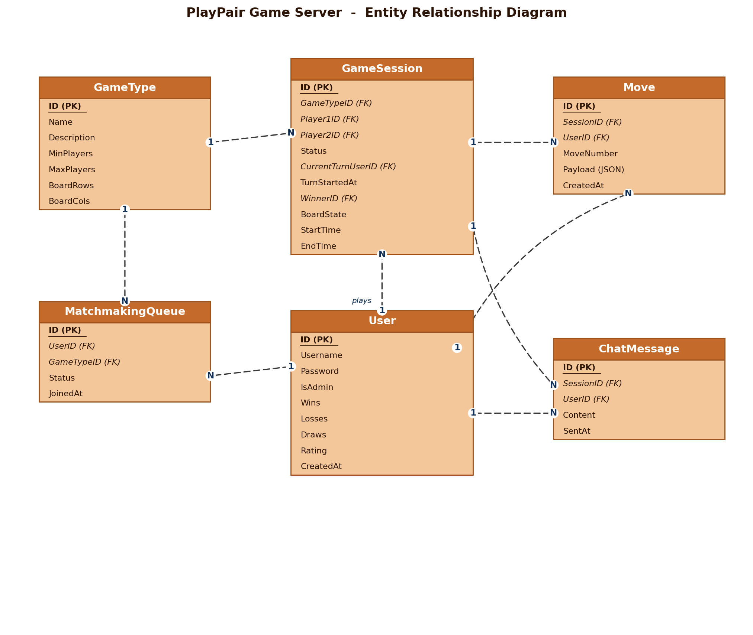
תרשים הקשרים (ERD)
- GameType ל-GameSession (יחס 1:N) – לכל סוג משחק יכולים להיות מופעים רבים, וכל מופע שייך לסוג משחק אחד.
- User ל-GameSession (יחס 1:N, פעמיים) – דרך Player1ID ו-Player2ID. שחקן יכול להשתתף במופעים רבים, וכל מופע מקשר שני שחקנים.
- GameSession ל-Move (יחס 1:N) – למופע יש מהלכים רבים, וכל מהלך שייך למופע אחד.
- User ל-Move (יחס 1:N) – שחקן מבצע מהלכים רבים לאורך המשחקים.
- User ל-MatchmakingQueue (יחס 1:N) – בפועל לכל שחקן רשומת המתנה פעילה אחת לכל היותר בכל רגע.
- GameType ל-MatchmakingQueue (יחס 1:N) – לכל סוג משחק יכול להיות תור המתנה משלו.
- GameSession ל-ChatMessage (יחס 1:N) – למופע יכולות להיות הודעות צ'אט רבות.
- User ל-ChatMessage (יחס 1:N) – שחקן יכול לשלוח הודעות רבות.

מסכי המשתמש
להלן השרטוטים (wireframes) של מסכי השחקן. ניתן ליצור אותם בפאוור פוינט או לצייר על דף ולצלם.
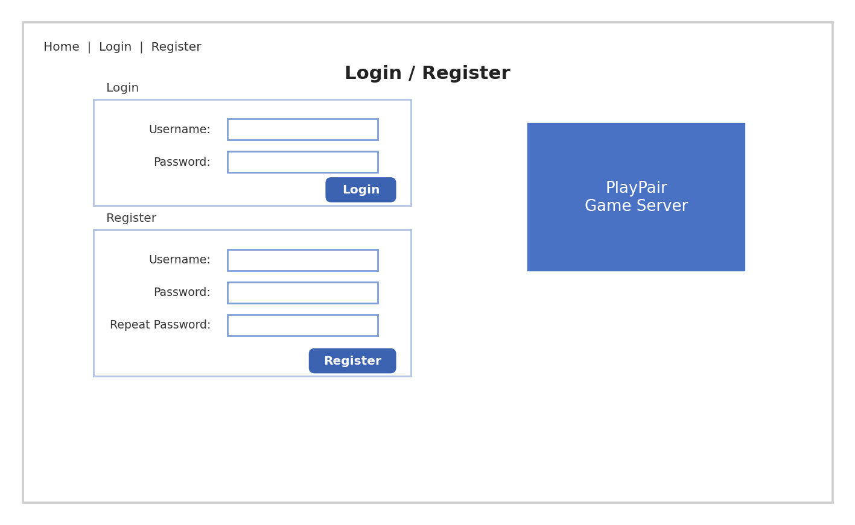
מסך התחברות והרשמה
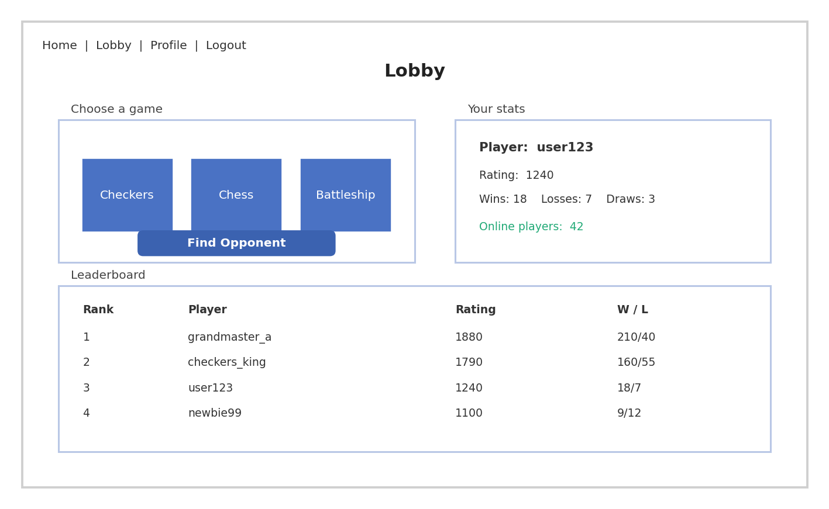
מסך הלובי – בחירת משחק, חיפוש יריב, סטטיסטיקות ולוח מובילים
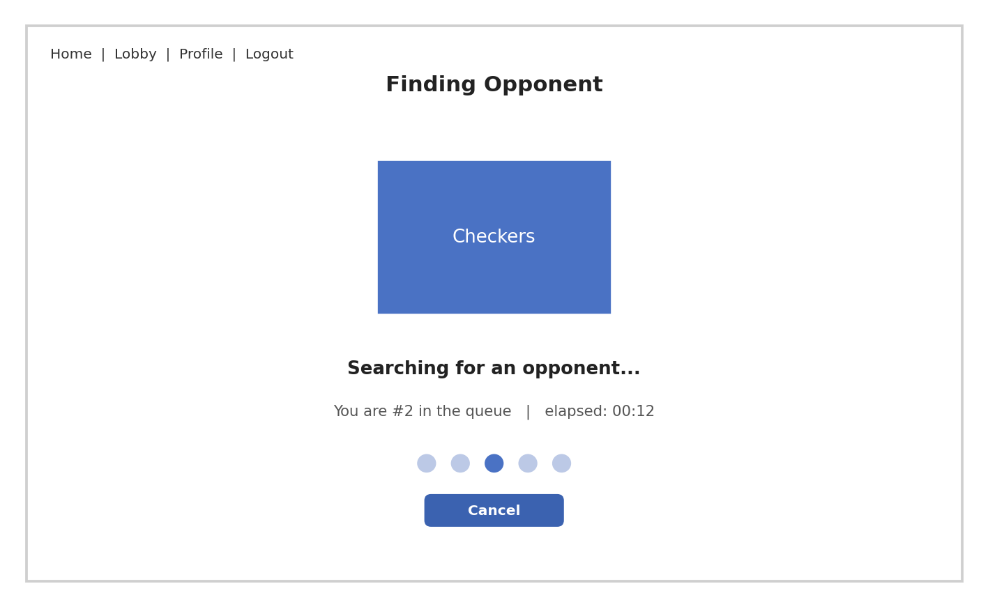
מסך חיפוש יריב (Matchmaking)
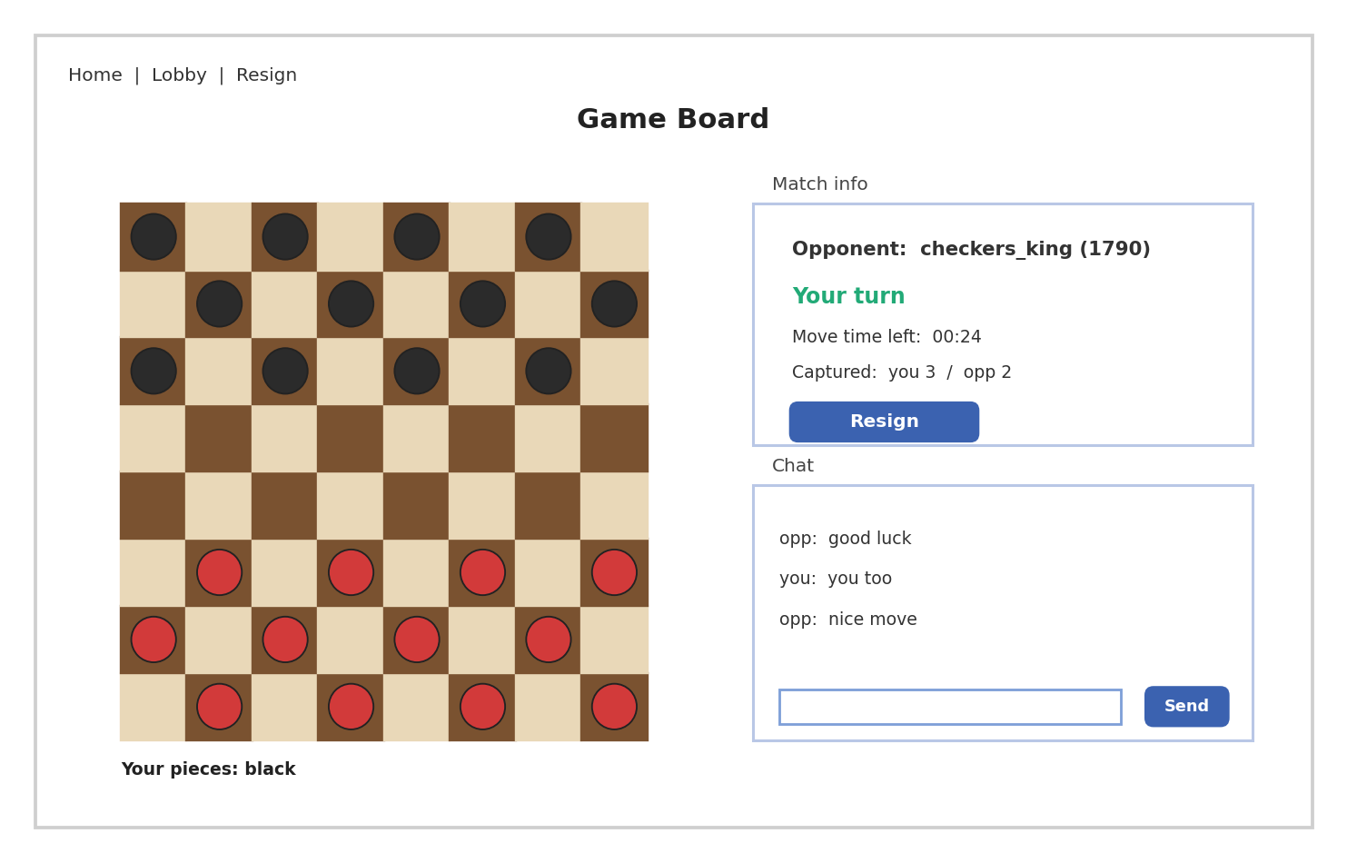
מסך לוח המשחק – הלוח, פרטי היריב, חיווי תור, צ'אט וכפתור פרישה
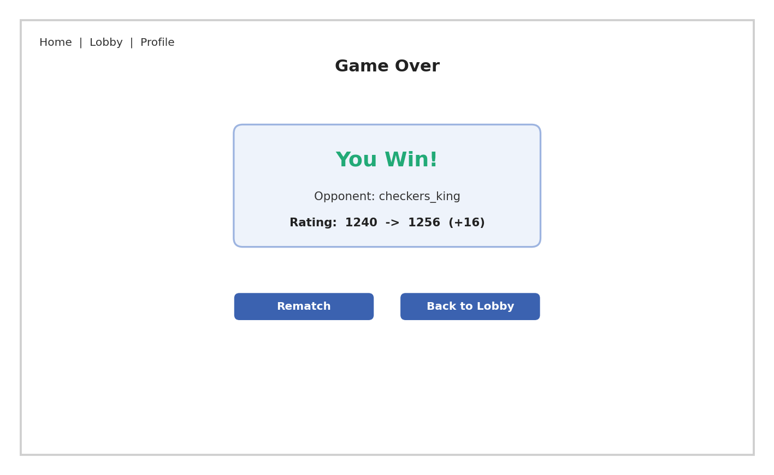
מסך סיום משחק ותוצאה

מסכי מנהל
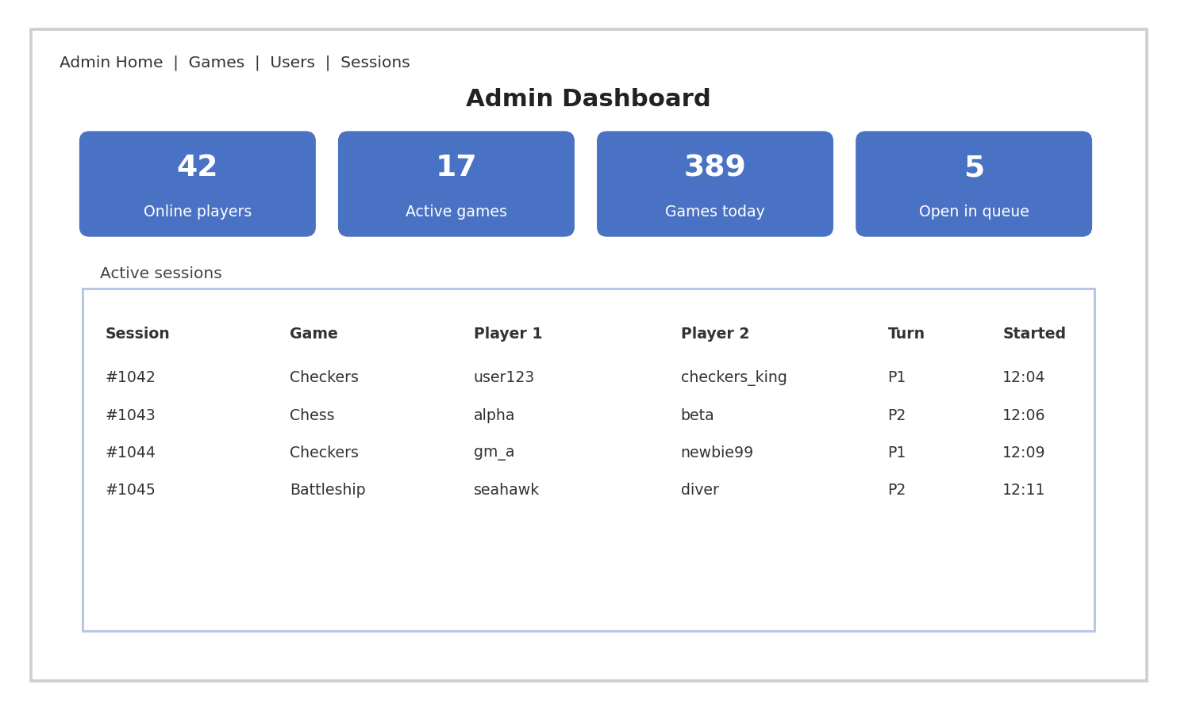
לוח בקרה למנהל – נתוני אמת ומופעים פעילים
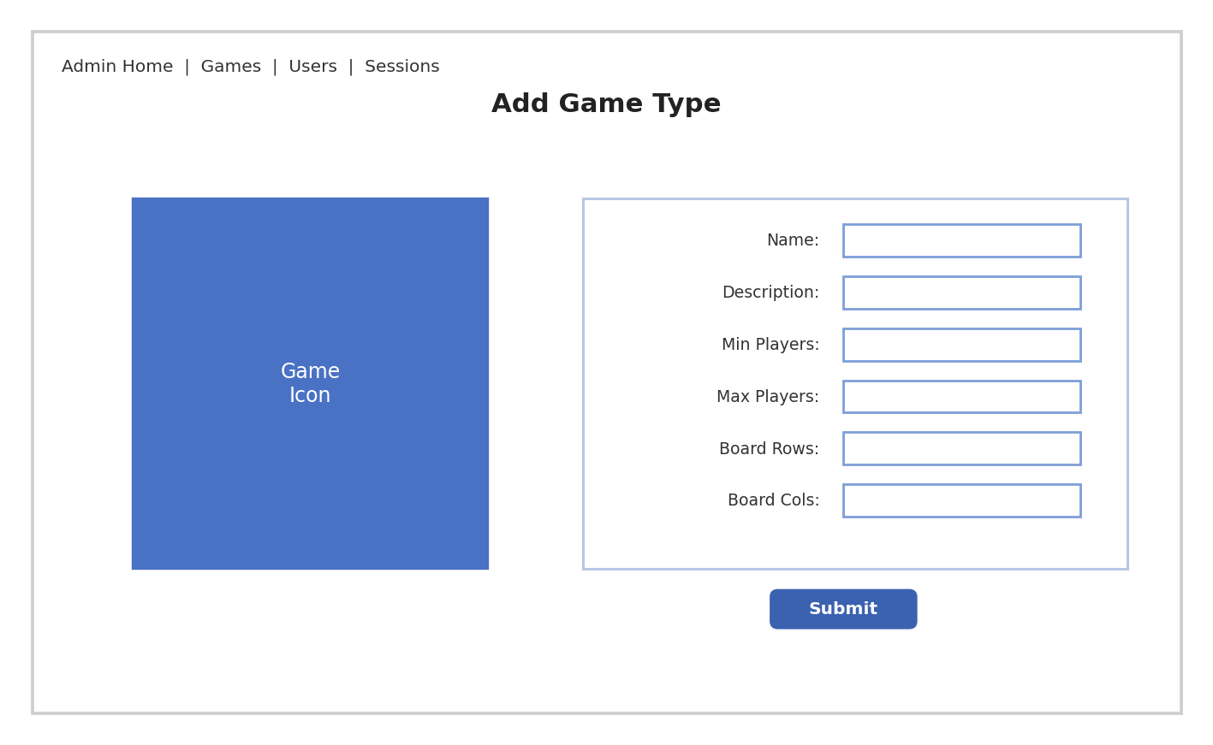
מסך הוספת סוג משחק חדש

Adding this tentatively
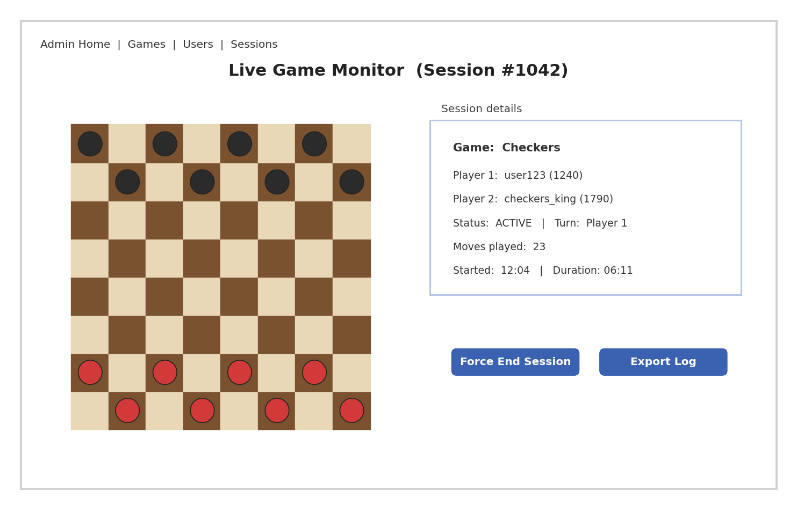
מעקב אחרי מופע פעיל (Live Game Monitor)

